Весенний запрет на вылов сома обыкновенного
Слонимская межрайонная инспекция охраны животного и растительного мира напоминает, что в соответствии с Правилами любительского рыболовства с 31 мая по 1 июля в рыболовных угодьях Гродненской области устанавливается весенний запрет на добычу сома обыкновенного.
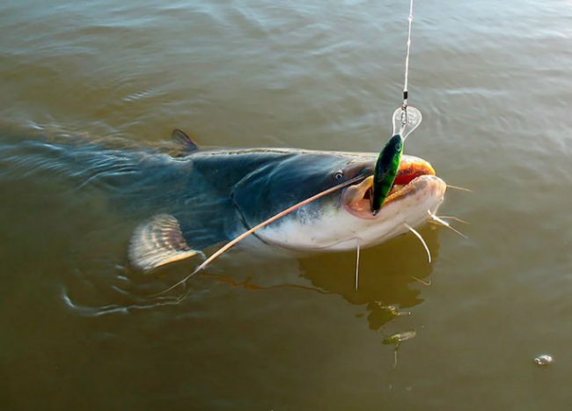
Сом – самый крупный пресноводный хищник в водах Беларуси, ценная промысловая рыба. Он является «сильным» звеном в пищевой цепочке водоема.
Его называют биомелиоратором, так как он потребляет больную и погибшую рыбу, поддерживая тем самым чистоту водной среды.

Лов сома в запретный период квалифицируется по ч. 1 ст. 16.25 Кодекса Республики Беларусь об административных правонарушениях, санкция данной статьи предусматривает наложение штрафа в размере от 10 до 30 базовых величин с конфискацией орудий добычи рыбы или других водных животных и иных предметов, явившихся орудием или средством совершения указанного нарушения.
Также придется возместить вред, причиненный окружающей среде, по 12 базовых величин за каждую особь, так как в период запрета вред исчисляется в тройном размере. В случае причинения вреда на сумму от 100 базовых величин наступает уже уголовная ответственность.
В случае добычи (вылова) сома – рыба должна с наименьшими повреждениями независимо от ее состояния незамедлительно возвращаться в естественную среду обитания (непосредственно в месте ее вылова), то есть должна быть выпущена обратно в воду.
Слонимская межрайонная инспекция охраны животного и растительного просит Вас быть рациональными потребителями природных ресурсов, не оставаться в стороне и не быть равнодушными к проблемам сохранения и приумножения природных богатств.
Если вы стали свидетелями совершенного правонарушения в области природоохранного законодательства, или располагаете сведениями о его подготовке, просим Вас сообщить об этом по указанным телефонам: 8 (0152) 33-70-00, 8 (033) 333-60-00, +375 44 750-69-71

